

“Phải xuất phát từ tình thương yêu nhân dân tha thiết mà góp phần bảo vệ sức khỏe nhân dân và làm mọi việc có thể làm được để giảm bớt đau thương cho họ”

HOÄI CHÖÕ THAÄP ÑOÛ VIEÄT NAM
“Vì moïi ngöôøi, ôû moïi nôi”

HỘI CHỮ THẬP ĐỎ QUẬN 7

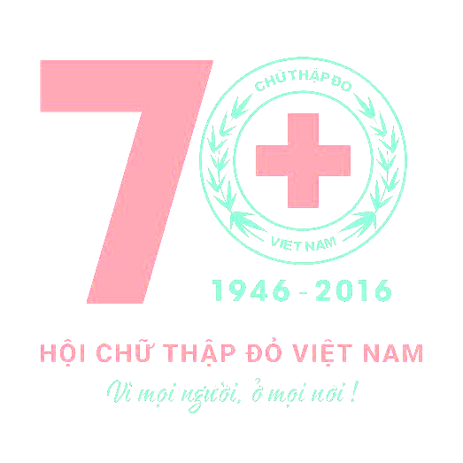
THƯ MỜI
HỌP MẶT KỶ NIỆM
70 NĂM NGÀY THÀNH LẬP
HỘI CHỮ THẬP ĐỎ VIỆT NAM (23/11/1946 – 23/11/2016)

Tháng 11/2016

